ПРИЛОЖЕНИЕ В

Результат работы программного продукта
В приложении представлены скриншоты экранов разработанного веб-приложения, демонстрирующие результат работы информационной системы.
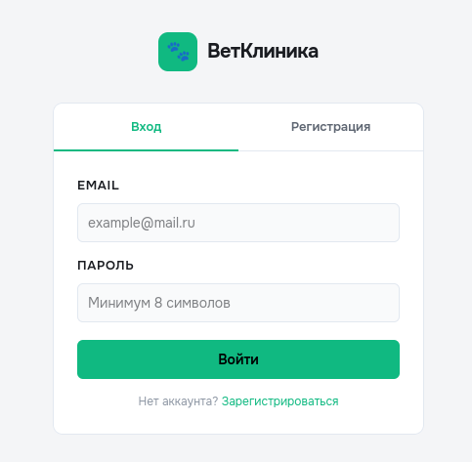
Рисунок В.1 – Форма авторизации пользователя
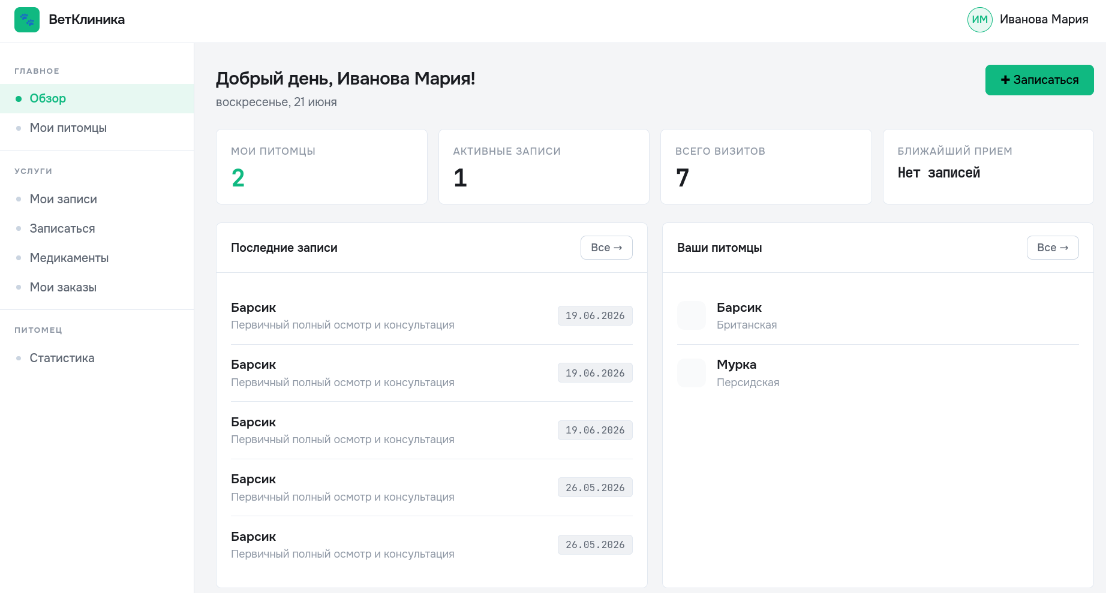
Рисунок В.2 – Дашборд клиента
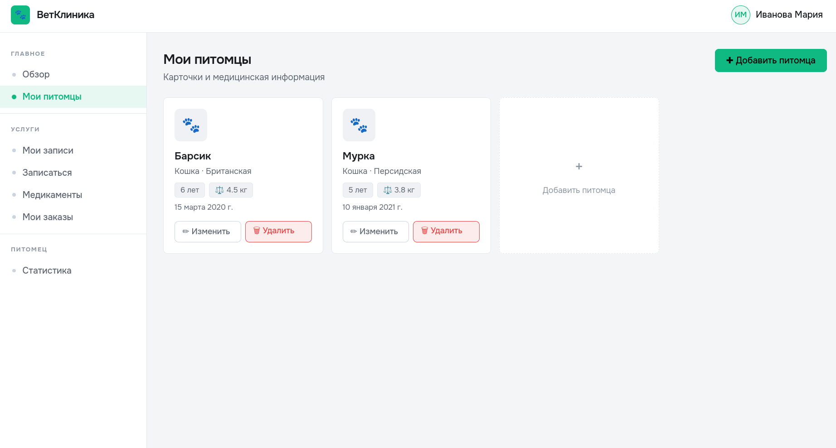
Рисунок В.3 – Страница «Питомцы»
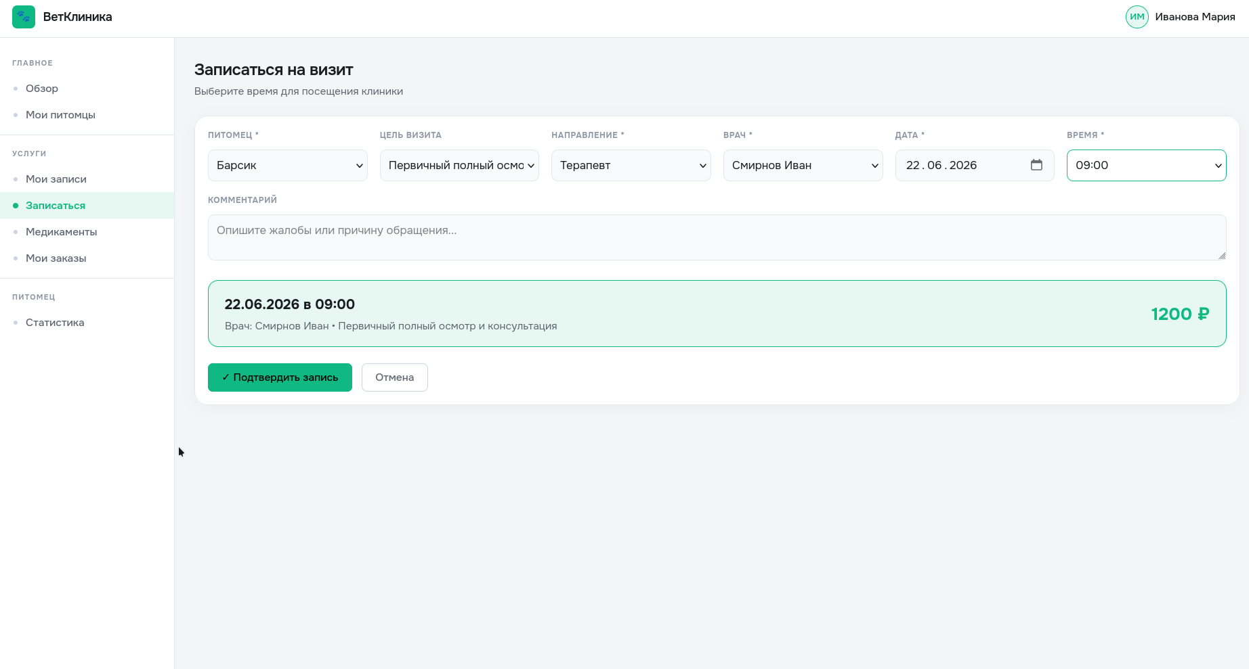
Рисунок В.4 – Форма записи на приём
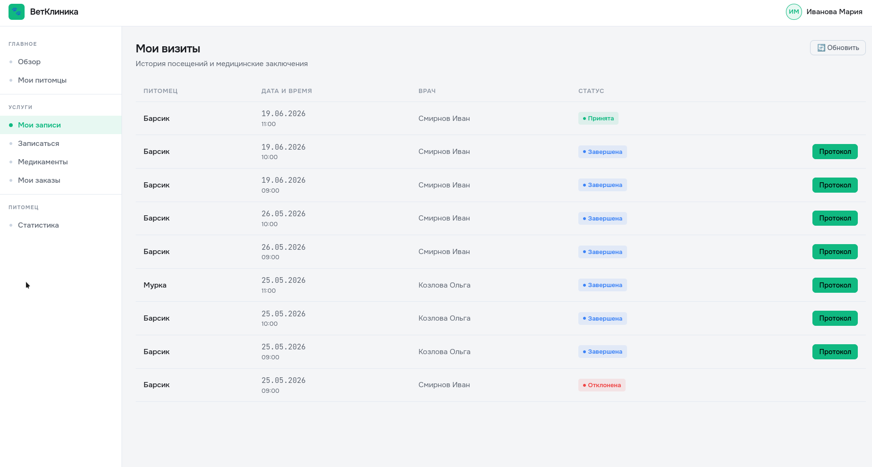
Рисунок В.5 – История визитов клиента
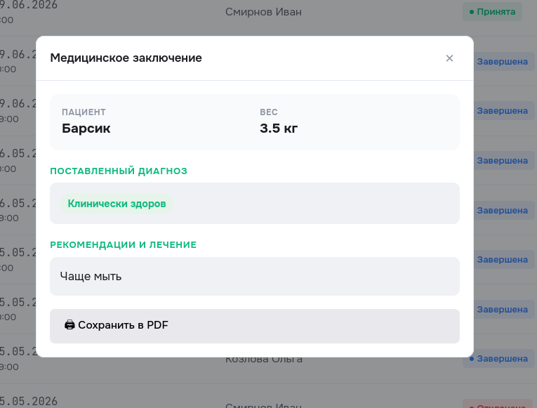
Рисунок В.6 – Медицинское заключение визита
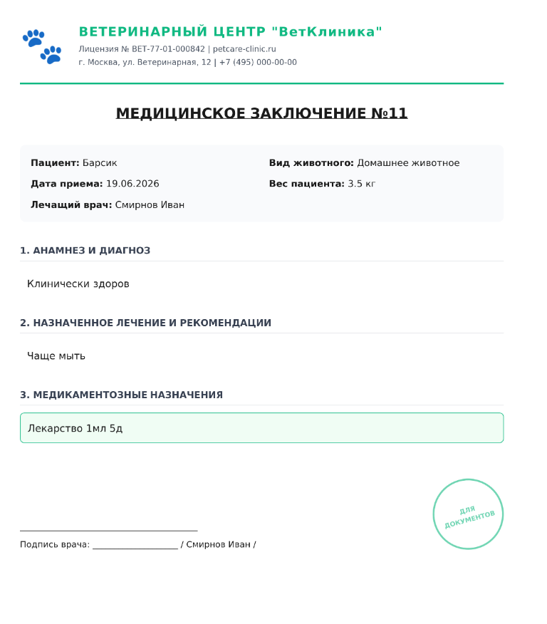
Рисунок В.7 – Медицинское заключение, экспортированное в PDF
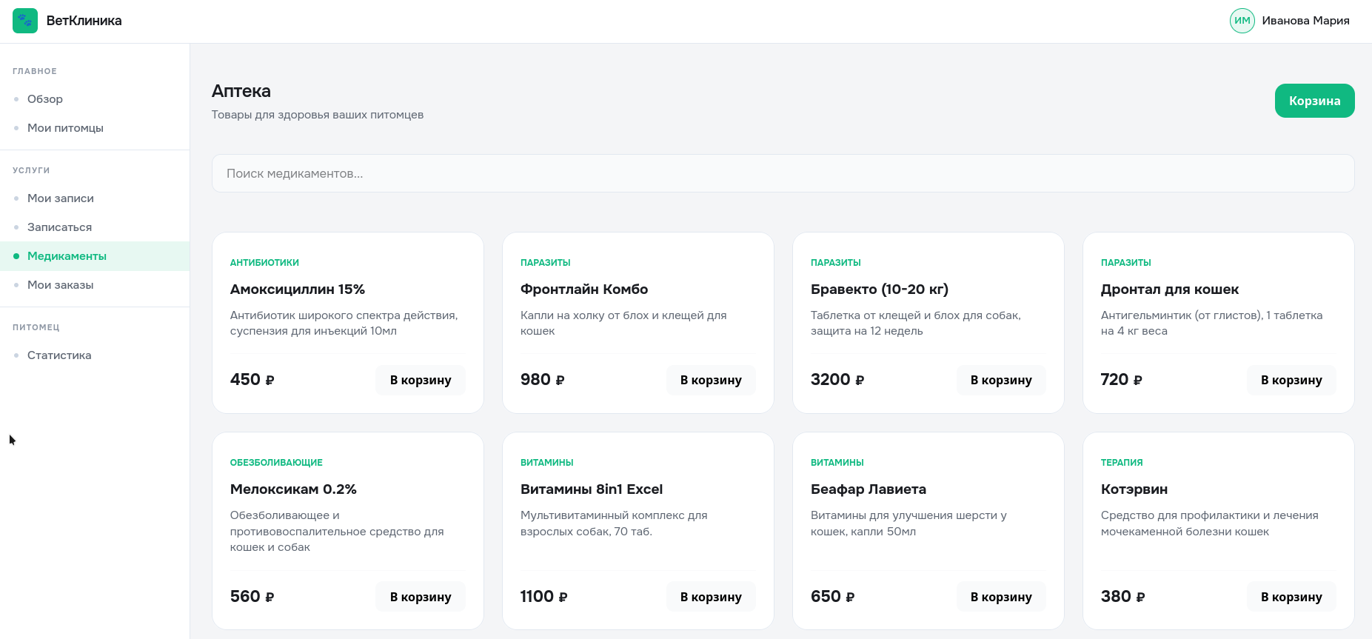
Рисунок В.8 – Страница «Магазин»
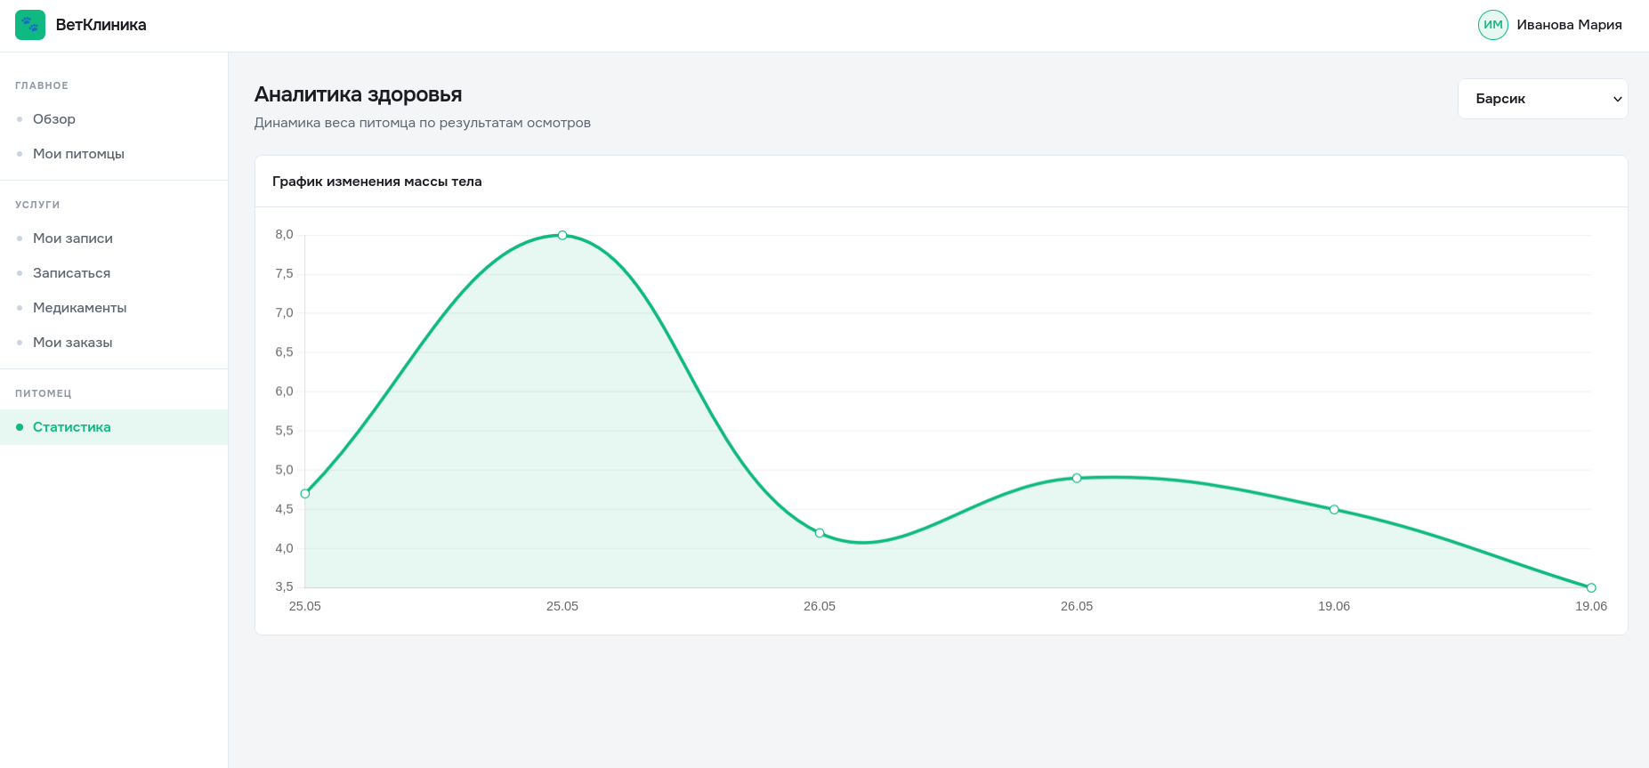
Рисунок В.9 – Статистика динамики веса питомца
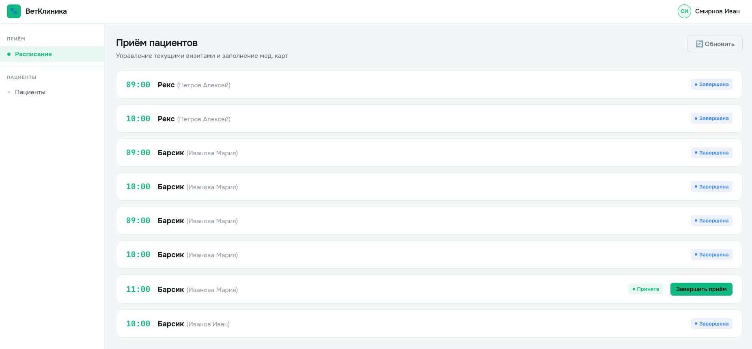
Рисунок В.10 – Расписание приёма врача
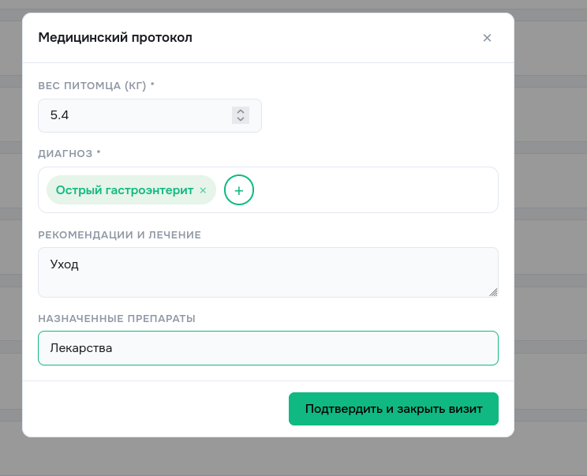
Рисунок В.11 – Завершение приёма с указанием диагнозов
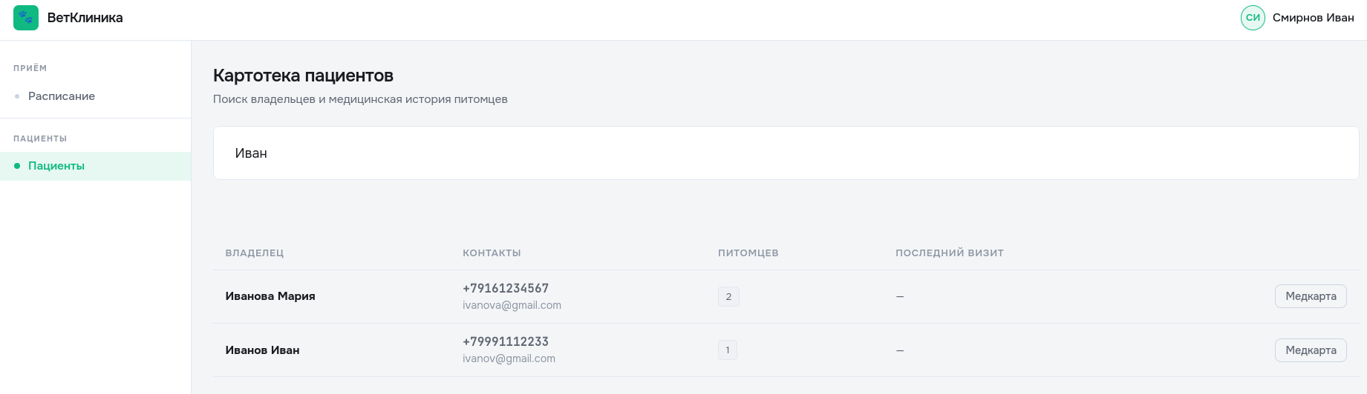
Рисунок В.12 – Картотека пациентов врача
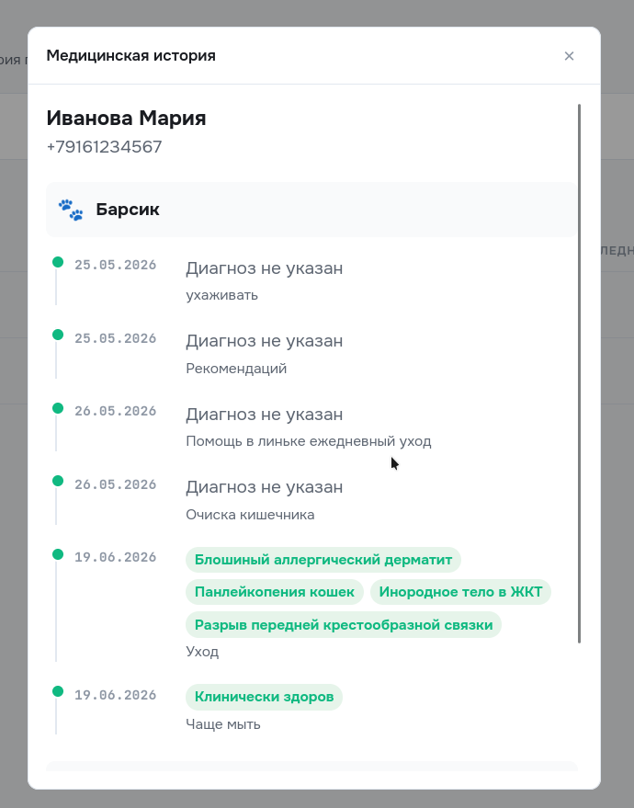
Рисунок В.13 – Медицинская история клиента (вид врача)

